Ordbog over Dansk Tegnsprog

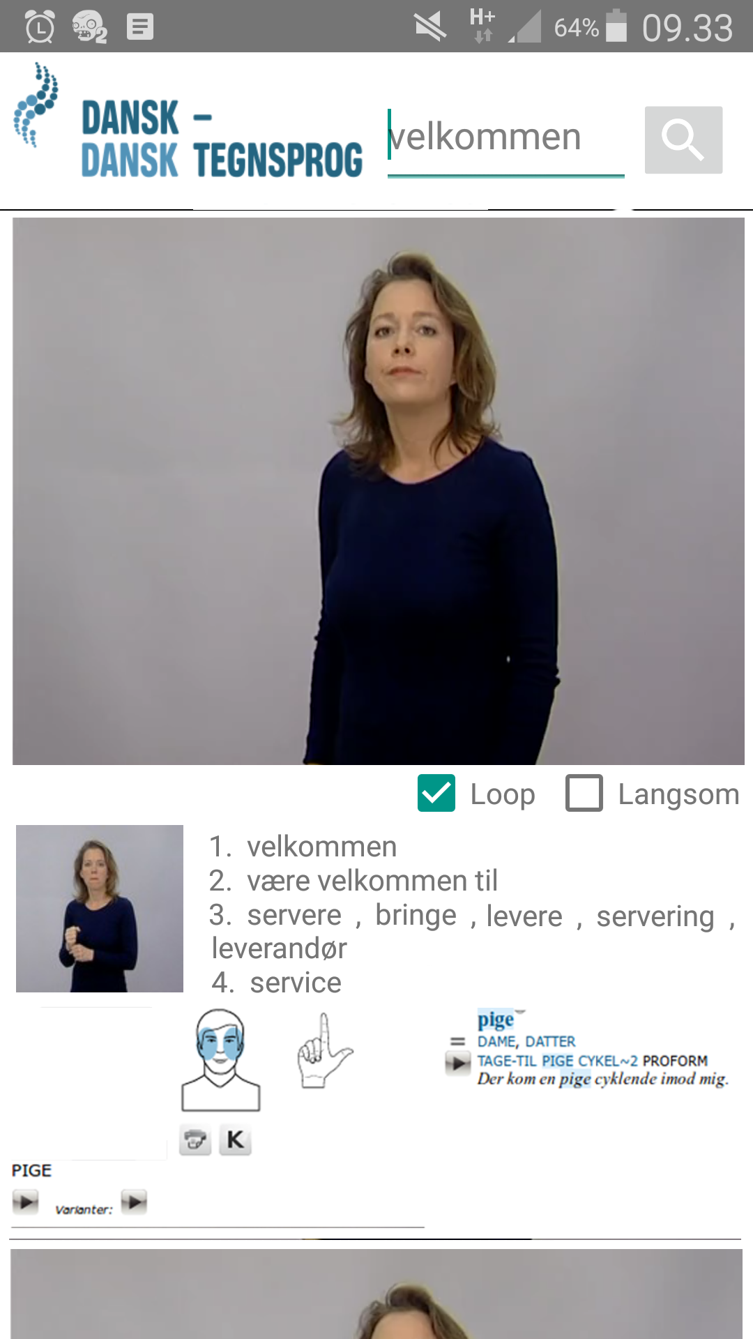

Ordbog over Dansk Tegnsprog (tegnsprog.dk) er en online to-vejs ordbog mellem dansk og dansk tegnsprog.
Ordbogen rummer ca. 2.200 af de almindeligste tegn i dansk tegnsprog og blev oprindeligt udarbejdet på Center for Tegnsprog og Tegnstøttet Kommunikation i samarbejde med Danske Døves Landsforbund.
Tegnene i Ordbog over Dansk Tegnsprog kan slås op på flere måder, både med udgangspunkt i tegnet og ud fra søgning på danske ord. Desuden kan tegnene søges efter emne.

Denne app gør betjeningen lettere og mere tilgængelig på telefon.

